PARANÁ
Coordenadoria Estadual de Proteção e Defesa Civil

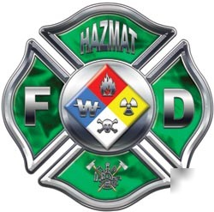
PROJETO MANUAL DE ATENDIMENTO A OCORRÊNCIAS COM PRODUTOS PERIGOSOS.

PROJETO
MANUAL DE ATENDIMENTO A OCORRÊNCIAS COM PRODUTOS PERIGOSOS

Projeto para publicação e impressão do manual de atendimento a ocorrências com produtos perigosos.

PROJETO:
MANUAL DE ATENDIMENTO A OCORRÊNCIAS COM PRODUTOS PERIGOSOS.

1. IDENTIFICAÇÃO
Nome do Projeto: “Manual de Atendimento a Ocorrências com Produtos Perigosos”.
Responsável pelo Projeto:
Nome: Cap. QOBM Romero Nunes da Silva Filho
Endereço: Rua Jacy Loureiro de Campos, s/ nº, Centro Cívico, Curitiba – PR. Ed. Palácio das Araucárias, 1º Andar, Ala C.
Telefone: (41) 3281-2506
E-mail: romero@pm.pr.gov.br

2. CONSIDERAÇÕES GERAIS
É compulsório relatar que vivemos em um tempo de grande desenvolvimento, alavancado pelas constantes inovações tecnológicas. Estas tecnologias têm como premissas auxiliar e dar mais qualidade às atividades que regem nossa sociedade. Não obstante, esta constante inovação subentende cada vez mais o uso de produtos químicos para o desenvolvimento dos processos. Ressaltemos, ainda, que a crescente manipulação e a diversificação destas substâncias químicas aumentam a possibilidade de eventos indesejáveis.
Acidentes ambientais ocasionados por derrames, vazamentos ou emissões de produtos químicos podem apresentar os mais diversos tipos de riscos às pessoas expostas e ao meio ambiente – ocasionando contaminação de recursos hídricos e mata ciliar, morte de animais do ecossistema atingido, contaminação de pessoas –, motivo pelo qual os aspectos de segurança e de manutenção dos equipamentos são fundamentais durante a manipulação ou movimentação destes produtos, seja nas etapas de armazenamento, transporte ou processos industriais.
Para controlar estes efeitos indesejados que os acidentes envolvendo produtos perigosos podem produzir, são necessárias ações preventivas e preparatórias de maneira que os danos humano, material e ambiental sejam diminuídos ao máximo. Assim, deve existir estrutura preventiva que evite o acontecimento de danos, bem como estrutura responsiva que limite e minimize ao máximo os impactos ocorridos após um acidente. À despeito destas ações preliminares para o controle das ameaças que os acidentes trazem, os acidentes podem ocorrer e as equipes de atendimento a emergências devem estar treinadas e equipadas conforme o porte do evento para que se atinja o sucesso nas operações de resposta, limitando e minimizando os impactos humanos, materiais e ambientais.
É neste sentido que o presente projeto propõe a confecção de um manual para definição da doutrina de atendimento a emergências de produtos perigosos, dando subsídios e segurança para as equipes de atendimento de todas as instituições envolvidas neste tipo de situação.
Para se exemplificar a situação, em diversão ocasiões, neste tipo de emergência, faz-se necessária a participação multidisciplinar de técnicos e especialistas de diferentes áreas, com as mais diversificadas formações profissionais, os quais deverão atuar de maneira coordenada e integrada, visando suprir eventuais dificuldades observadas durante o desenvolvimento das ações preventivas ou responsivas, para garantir a segurança individual e coletiva, evitar ou minimizar os impactos ao meio ambiente, resgatar pessoas contaminadas ou feridos, etc. Como exemplos de órgãos ou instituições participantes podemos citar o Corpo de Bombeiros, a Defesa Civil, órgãos de controle ambiental com IBAMA (Instituto Brasileiro do Meio Ambiente e Recursos Hídricos) e IAP (Instituto Ambiental do Paraná), polícias rodoviárias (federal e estadual), indústrias químicas, empresas de transporte, universidades, entre outros.
É importante citar, também, que no estado do Paraná, devido aos aspectos legais, a Coordenadoria Estadual de Defesa Civil é a instituição responsável pela gestão aos acidentes envolvendo produtos perigosos, estando alocada na estrutura da Governadoria do Estado, mais precisamente na Casa Militar, atuando como agente articulador entre as instituições inseridas no atendimento a emergências químicas.
O Estado do Paraná possui uma área territorial de 199.316,694 (km²), divididos em 399 municípios, com um índice de ocorrências envolvendo produtos perigosos de 896 eventos nos últimos 05 anos (fonte: SISDC), afetando neste mesmo período 430.731 pessoas, levando oficialmente a 85 mortos, não mensurando o aspecto dos danos ambientais.
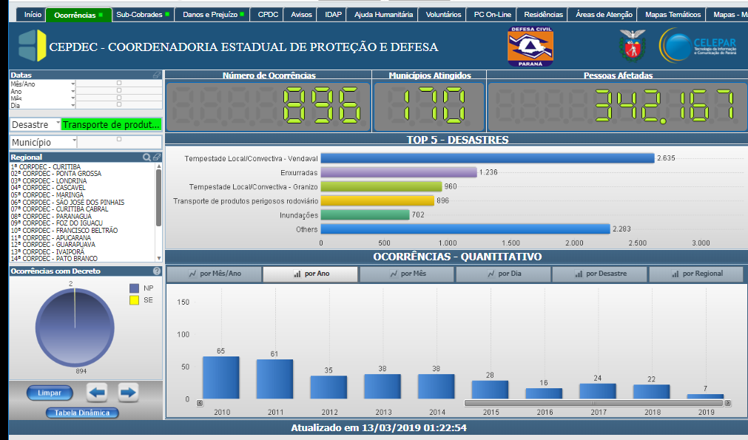
Gráfico: Registro de ocorrências de transporte de produtos perigosos.
Fonte: SISDC-sistema informatizado de defesa civil.

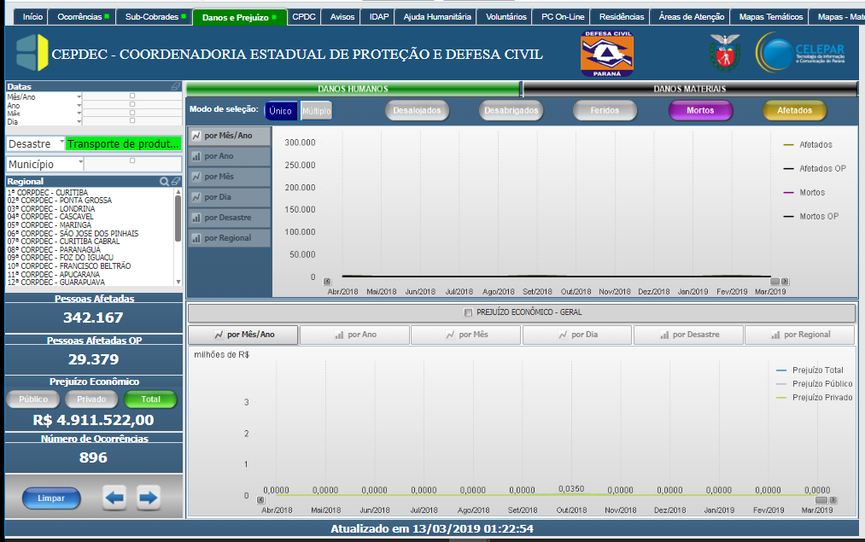
Gráfico: Afetados em ocorrências com produtos perigosos
Fonte: SISDC-sistema informatizado de defesa civil.

Objetivando contribuir neste processo de gestão dos desastres tecnológicos mais especificamente nas fases de preparação e resposta, é que este projeto busca dotar o estado do Paraná de uma ferramenta que vise disseminar uma doutrina de atendimento a ocorrências com produtos perigosos, para isto foi desenvolvido um manual que contém as premissas e diretrizes necessárias a subsidiar as instituições no atendimento às ocorrências destes eventos.

3. JUSTIFICATIVA
A elaboração do manual é fruto de trabalho de pesquisa iniciado em julho de 2016, e teve como premissa reunir informações técnicas relacionadas à prevenção e resposta aos incidentes onde as substâncias classificadas como Produto Perigoso (PP) estão envolvidas. Tais informações, disponíveis na vasta bibliografia nacional e internacional, estão, muitas vezes, dispersas e sem uma conexão prática evidente. Assim, o manual pretende apresentar os aspectos mais relevantes de uma forma simples, lógica, objetiva e fundamentada, de maneira que possa orientar procedimentos seguros de operação. Destina-se, principalmente, aos agentes que, em seu dia a dia, estão sujeitos à operação com Produtos Perigosos, seja em condições rotineiras, dentro de momentos de normalidade, ou em condições de resposta emergencial devido a incidentes envolvendo tais produtos.
Bombeiros militares e civis, agentes de Proteção e Defesa Civil, policiais rodoviários, colaboradores de empresas, administradores, estudiosos e demais envolvidos com o tema encontrarão nele informações básicas dispostas de uma forma prática e sem um rigor excessivamente científico. Com uma linguagem de fácil compreensão e bastante ilustrado, o texto não tem a pretensão de ser tratado como um trabalho acadêmico; e sim, busca a simplicidade e objetividade de um manual de campo. Voltado à resposta para as emergências envolvendo os produtos classificados como perigosos (Hazardous Materials – HazMat) por padrões nacionais e internacionais, o conteúdo da obra, mesmo sendo compatível com a doutrina técnica estipulada para outras áreas, não ousa sobrepor-se à bibliografia existente, e sim, objetiva combinar-se a ela. Nesse sentido, apesar de abordar vários temas, entendidos como necessários e básicos para o bom entendimento do assunto PP, o livro não deve ser entendido como um manual de química, de física, de combate a incêndio e/ou de proteção respiratória.

4. OBJETIVOS
4.1 Objetivo Geral
O Manual objetiva ser um aporte técnico importante dentro do Projeto NAPP, que visa evitar e minimizar os danos oriundos dos desastres que envolvem os produtos perigosos, preservando vidas e o meio ambiente.

4.2 Objetivos Específicos
Na concretização da publicação do Manual de Atendimento a Ocorrências com Produtos Perigosos objetiva-se:
- Dotar o Estado do Paraná de uma doutrina de atendimento a ocorrências com produtos perigosos;
- Qualificar as instituições de resposta minimizando os impactos dos desastres tecnológicos;
- Capacitar os agentes de atendimento a ocorrências com produtos perigosos;
- Criar o protocolo de atendimento a emergências com produtos perigosos estadual, bem como protocolos regionais.

5. SOBRE O AUTOR
Para a publicação do manual é importante ressaltar que o conteúdo da obra já está finalizado, cujo o autor é um oficial do Corpo de Bombeiros do estado do Paraná que voluntariamente compilou as diversas doutrinas de atendimento no presente do manual.
Jonas Emmanuel Benghi Pinto é Major do Corpo de Bombeiros da PMPR, com 25 anos de experiência na instituição, atualmente exerce a função de Subcomandante do 8º Grupamento de Bombeiros – Litoral do Paraná.
É representante titular do Corpo de Bombeiros da PMPR na Comissão Estadual de Prevenção, Preparação e Resposta Rápida a Emergências com Produtos Perigosos – CEP2R2-PR.
Tem, em seu currículo, dentre outros, os seguintes cursos de formação e especialização:
- Bacharelado e Licenciatura em História – UFPR (1991);
- Curso de Formação de Oficiais Bombeiros Militares – APMG (1996);
- Curso de Operações de Busca e Salvamento – CB/PMPR (2000);
- Curso de Resgate em Montanha – COSMO (2000);
- Major Incident – Medical Management and Support – Lancashire Ambulance Service – Preston - Inglaterra (2002);
- Instrutor de Educação Física – APMG (2004);
- Hazmat Trein The Treiner – Goodfellow Air Force Base – San Angelo/Texas – EUA (2005);
- SAR 005 – FAB (2008);
- Operações em Espaços Confinados -TRANSPETRO (2009);
- Operações com Amônia – OXIGEN (2018).

Atua como Instrutor em disciplinas de Busca e Salvamento e Operações com Produtos Perigosos para os cursos do Corpo de Bombeiros da Polícia Militar do Paraná há mais de 20 anos. Atuou como Instrutor da Força Nacional de Segurança Pública e professor convidado em cursos de pós-graduação na área de emergência ambientais da PUC/PR e UNIVILLE/SC.
Participou como autor e coautor, dentre outros, das seguintes produções e documentos:
- Manual Técnico de Salvamento Aquático – CB/PMPR (2014);
- Parâmetros Gerais com Protocolos de Ação para as Coordenadorias Municipais de Proteção e Defesa Civil do Litoral do Paraná (2012);
- Mapeamento de Risco PP para a cidade de Paranaguá/PR (2012);
- Revisão da Norma de Procedimento Técnico 27 (NPT 27), que trata dos sistemas de segurança para a armazenagem de fertilizantes minerais (2016-2017) – parte integrante do Manual de Proteção Contra Incêndio e Pânico do Corpo de Bombeiros do Paraná;
- Decreto estadual que institui e regula o Regime de Força Tarefa no estado do Paraná (2016-2017);
- Portaria do Corpo de Bombeiros da PMPR que regula o regime de Força Tarefa de Resposta a Desastres – FTRD (20016-2017).

6. METAS/PRODUTOS/RESULTADOS ESPERADOS

Para alcançar estes desígnios o projeto será composto de 04 metas:

7. DETALHAMENTO DOS CUSTOS
Segue o descritivo dos custos para a produção do Manual, em suas várias etapas.
DESCRIÇÃO DA DESPESA | VALOR UNIDADE | VALOR TOTAL
Revisão técnica e gráfica | R$ 7.500,00 | R$ 7.500,00
Diagramação | R$ 10.960,00 | R$ 10.960,00
Publicação e impressão* | R$ 40.8282,00 | R$ 40.828,28
TOTAL |  | R$ 59.288,28
*No formato: Capa: Couché Fosco 150g; Miolo: Alto Alvura 90g; Lombada de 3 cm (aproximadamente); Dimensão: 16,5 x 24 cm;

8. MONITORAMENTO E AVALIAÇÃO
A supervisão de todas as atividades deste projeto ficará a cargo de um profissional da Coordenadoria Estadual de Defesa Civil, o Capitão QOBM Romero Nunes da Silva Filho, Chefe da Seção de Gestão de Desastres.

9. CRONOGRAMA DE EXECUÇÃO

DESCRIÇÃO DA DESPESA | INÍCIO | FINAL
Revisão técnica e gráfica
Diagramação
Publicação e impressão

Sistema Informatizado de Defesa Civil, disponível para consulta em www.defesacivil.pr.gov.br

